新 书 推 荐
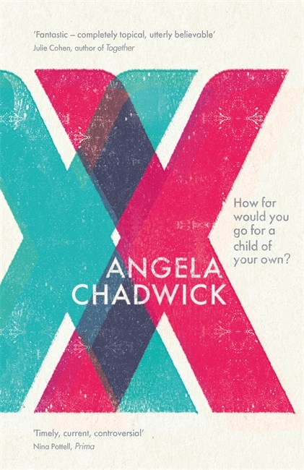
中文书名：《XX》
英文书名：XX
作 者：Angela Chadwick
出 版 社：Dialogue Books
代理公司：Johnathan Clowes /ANA/Cindy Zhang
页 数：384页
出版时间：2018年10月
代理地区：中国大陆、台湾
审读资料：电子稿
类 型：文学
版权已授：英国、德国、韩国。
影视改编权授权New Pictures。

内容简介：

安吉拉·查德威克的《XX》探索了一种新的生育治疗的影响 ，这种疗法可以使两个女人一起生育后代。

如果试管受精技术可以使两个女人一起繁育后代，会对社会产生怎样的影响？卵细胞到卵细胞（o-o）是一项在动物身上取得成功的开创性技术，如今它已经进入人体实验阶段。由于卵子细胞只含有X染色体，所有通过这项有争议的技术受孕产生的儿童都是女性。虽然这项技术在生育权利方面取得了突破性的进展，为女性提供了比以往更多的在生育问题上的选择，但它也遭到了强烈的反对。散布恐慌的政客和一个右翼组织 “自然繁殖联盟”激起了民众的恐慌：出生的男孩的数量会有什么变化？是否有人在背后玩弄着某种全女性的阴谋？

处于媒体风暴的核心位置的是两个女人，朱尔斯（Jules）和罗西（Rosie），她们参加了第一次人体试验。当罗西是仅有的两个怀孕的女性之一这一消息被泄露给媒体时，她们成为了尖锐的全国性辩论的主题，她们的关系也被置于显微镜之下。随着朱尔斯在她们亲近的人中拼命寻找泄密人，这对伴侣的压力越来越大：罗西的父母，富有爱心，与时俱进；朱尔斯的父亲总给予她全力支持；安东尼，罗西最好的朋友，容易嫉妒。危险逐渐逼近这对伴侣，一份毁灭性的信息又被曝光，他们不得不质疑DNA对于她们究竟有多重要。

《使女的故事》刚刚在英国第4频道播出，娜奥米·阿尔德曼（Naomi Alderman）的《力量》（The Power ）近期大获成功，读者正热切期待列尼·祖马（Leni Zumas）的《红色钟表》（ The Red Clocks ），《XX》也将吸引与上述作品相似的读者群，探索相似的女权主义、性取向，以及社会对不同类型家庭的接受度及其合法性。

评价情况

本书出版前夕，获得了媒体的广泛好评，下面摘录来自Red、Good Housekeeping和The Skinny的部分好评。

Red称其为“一部快节奏的反乌托邦惊悚小说”，Good Housekeeping称赞它“充满智慧，节奏迅速”，The Skinny评价道“正合时宜，深入锐利，安静而强烈，《XX》是一部杰出的处女作。”

杂志链接： https://issuu.com/theskinny/docs/the_skinny_october_issue_157 (pg 48) ，还有一个该书评的单独链接：https://www.theskinny.co.uk/books/book-reviews/xx-by-angela-chadwick

下面是Pool Bedtime 图书俱乐部的链接，他们这周将会发布这本书的摘录以及相关的音频剪辑！
https://www.the-pool.com/arts-culture/bedtime-bookclub/2018/40/Angela-Chadwick-XX

营销情况

本书在出版前已经引起轰动，图书封面将登上Prima 杂志，另外也有大量独立书店将会支持本书，其中包括伦敦的Goldsborough 书店，该书店专门销售首刷签名版。你也可以在这里查看Dialogue书店在Twitter上发表的推文：https://twitter.com/dialoguebooks?lang=en

本书的电视版权已授权New Pictures Ltd，德语版权授权Atrium Verlag。

作者简介：

安吉拉·查德威克（Angela Chadwick）曾是一名记者，她现在担任创意艺术大学（University of the Creative Arts）的新闻和公关经理。她最近完成了柯蒂斯·布朗出版社（Curtis Brown）为期六个月的小说写作课程，该课程由作家尼基塔·拉尔瓦尼（Nikita Lalwani）领导。

谢谢您的阅读！
请将回馈信息发至：
张滢（Cindy Zhang）
安德鲁﹒纳伯格联合国际有限公司北京代表处
北京市海淀区中关村大街甲59号中国人民大学文化大厦1705室, 邮编：100872
电话：010-82504506
传真：010-82504200
Email: cindy@nurnberg.com.cn
网址：www.nurnberg.com.cn
微博：http://weibo.com/nurnberg
豆瓣小站：http://site.douban.com/110577/
微信订阅号：ANABJ2002

